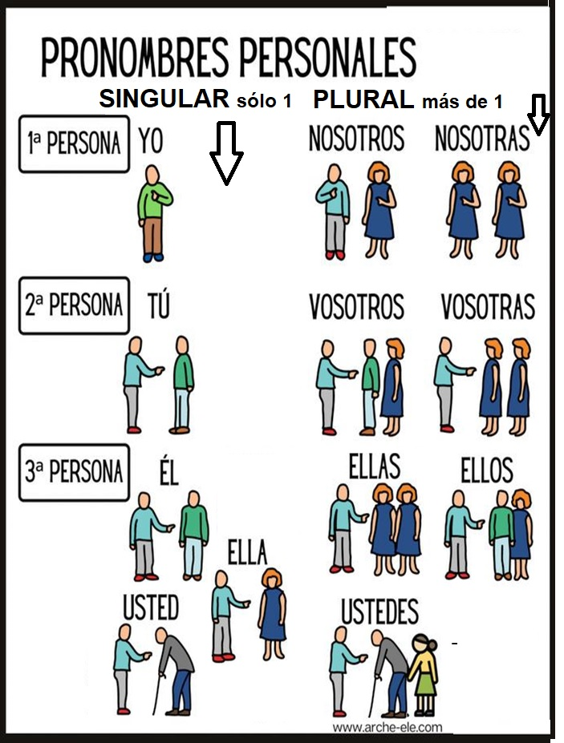
PRONOMBRES PERSONALES
- SINGULAR la acción es de uno solo
- PLURAL la acción es de más de uno

